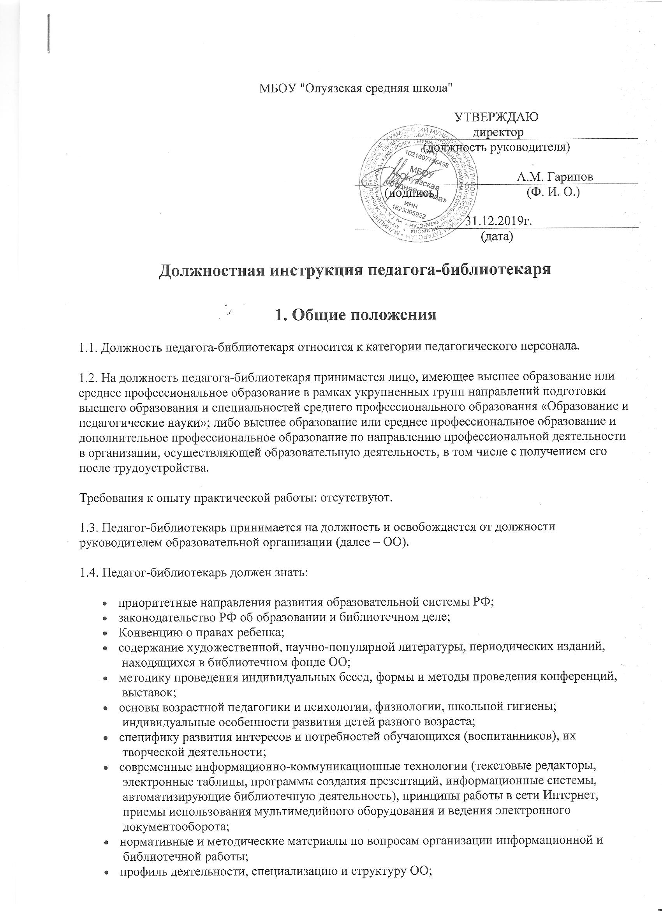
- правила комплектования, хранения и учета библиотечного фонда, поиска и выдачи книг из библиотечного фонда;
- условные сокращения и условные сокращения, применяемые в библиографии на иностранных языках;
- современные информационно-поисковые системы, применяемые в библиотечном обслуживании;
- систему классификации информации и правила составления каталогов;
- единую общегосударственную систему межбиблиотечного абонемента;
- порядок компенсации при утрате читателями единиц библиотечного фонда;
- порядок составления отчетности о работе библиотеки;
- требования ФГОС ОО к содержанию образования и ресурсному обеспечению образовательного процесса;
- способы формирования библиотечного фонда в соответствии с образовательными программами учреждения;
- способы комплектования библиотечного фонда научно-познавательной, художественной, справочной литературы;
- формы и методы контроля поступления новых документов в библиотечный фонд;
- механизмы пополнения библиотечного фонда аудиовизуальными и электронными документами;
- технологии организации межбиблиотечного обмена, взаимодействия с другими библиотеками;
- формы и методы консультирования участников образовательного процесса по вопросам пользования библиотечным фондом, выбора научно-познавательной, художественной, справочной литературы;
- теорию и практику по учебной дисциплине «Первая помощь»;
- правила внутреннего трудового распорядка ОО;
- теорию и методику социально-культурной деятельности;
- теорию и методику организации воспитательного процесса;
- методику социально-педагогического проектирования программ воспитания;
- основные направления воспитательной деятельности педагогов;
- примерное содержание процесса формирования у обучающихся информационной культуры;
- образовательные технологии, формы и методы проведения обучающих занятий в области формирования у детей информационной культуры;
- механизмы поиска информации в традиционной библиотечной и электронной среде;
- алгоритмы адресного, тематического и фактографического поиска;
- педагогические технологии информационно-методического обеспечения реализации программ общего образования и воспитания;
- педагогические технологии работы с детским коллективом, педагогической поддержки деятельности детских общественных объединений информационной направленности;
- примерное содержание и подходы к организации творческой информационной деятельности обучающихся разного возраста;
- примерное содержание деятельности детских пресс- или медиацентров;
- способы обеспечения информационной безопасности обучающихся в образовательной организации;
- подходы к организации коллективных творческих мероприятий обучающихся, направленных на развитие у них информационной культуры;
- нормативные правовые акты, определяющие меры ответственности педагогических работников за жизнь и здоровье обучающихся, находящихся под их руководством;
- требования охраны труда, жизни и здоровья обучающихся при проведении занятий, мероприятий в образовательной организации и вне организации.
2. Должностные обязанности
Педагог-библиотекарь выполняет следующие должностные обязанности:
2.1. Информационно-библиотечное сопровождение учебно-воспитательного процесса:
2.1.1. формирование и пополнение библиотечного фонда в соответствии с образовательными программами учреждения, справочного аппарата;
2.1.2. создание развивающего и комфортного книжного пространства в библиотеке образовательной организации общего образования;
2.1.3. справочно-библиографическое обслуживание обучающихся и работников образовательной организации;
2.1.4. информационно-библиографическая деятельность, обеспечение свободного доступа к библиотечным ресурсам, к удаленным региональным, национальным и глобальным информационным ресурсам;
2.1.5. формирование развивающего и комфортного книжного пространства в библиотеке ОО;
организация электронных каталогов;
2.1.6. контроль поступления новых документов в библиотечный фонд;
2.1.7. обеспечение доступа обучающихся к ресурсам школьной библиотеки;
2.1.8. формирование библиотечного фонда в соответствии с образовательными программами ОО;
2.1.8. комплектование фонда научно-познавательной, художественной, справочной литературы;
2.1.9. своевременный учет поступления новых документов в библиотечный фонд, их подсчет и регистрация;
2.1.10. организация пополнения библиотечного фонда аудиовизуальными и электронными документами;
2.1.11. обеспечение связи с другими библиотеками, межбиблиотечный обмен;
2.2. Проведение мероприятий по воспитанию у обучающихся информационной культуры:
2.2.1. проектирование и реализация социально-педагогических программ воспитания у обучающихся информационной культуры;
2.2.2. консультирование обучающихся по работе с библиотечными каталогами и справочными изданиями, по информационной деятельности;
2.2.3. информационно-методическая поддержка реализации образовательных программ общего образования и воспитания обучающихся;
2.2.4. проведение занятий по формированию сознательного и ответственного информационного поведения обучающихся;
2.2.5. реализация мероприятий по обеспечению информационной безопасности обучающихся в образовательной организации.
2.2.6. разработка социально-педагогических программ воспитания информационной культуры обучающихся;
2.2.7. проведение занятий, направленных на освоение обучающимися методов поиска и критического анализа информации;
2.2.8. обучение обучающихся рациональным способам оформления результатов самостоятельной учебной и научно-исследовательской деятельности;
2.2.9. проведение занятий по формированию у обучающихся умения проверять достоверность информации с помощью нормативных и справочных изданий;
2.2.10. выявление в текущем потоке информации по профилю своей деятельности наиболее ценных источников и ознакомление с ними обучающихся;
2.2.11. поиск информации в традиционной библиотечной и электронной среде с использованием алгоритмов адресного, тематического и фактографического поиска;
2.1.12. реализация информационно-методической поддержки образовательных программ и воспитания обучающихся;
2.1.13. проведение занятия по формированию у обучающихся сознательного и ответственного поведения в информационной среде;
2.2.14. осуществление педагогической поддержки творческой информационной деятельности обучающихся;
2.2.15. осуществление педагогической поддержки деятельности детских общественных объединений информационной направленности (детских пресс- или медиацентров, редакций школьных газет);
2.2.16. реализация мер по обеспечению информационной безопасности обучающихся в образовательной организации.
2.3. Организационно-методическое обеспечение мероприятий по развитию у обучающихся интереса к чтению:
2.3.1. проведение конкурсов, викторин, литературных вечеров по формированию у детей интереса к чтению;
2.3.2. проведение мероприятий по популяризации и пропаганде детского чтения на основе социального партнерства институтов социализации;
2.3.3. осуществление информационно-методической поддержки воспитательной деятельности по формированию у обучающихся уважения к родному языку, развитию культуры речи;
2.3.4.организация выставок книг в образовательном учреждении с участием обучающихся в презентации изданий, литературных произведений;
2.3.5.осуществление взаимодействия с семьей с целью педагогической поддержки семейного чтения;
2.3.6.педагогическая поддержка детского литературного творчества.
2.3.7. обеспечение использования информационно-библиотечных ресурсов в различных видах внеурочной деятельности;
2.3.8. организация применения информационно-библиотечных технологий по реализации программ воспитания в ОО и по месту жительства;
2.3.9. осуществление педагогической поддержки семейного чтения, консультирование родителей (законных представителей) по организации детского чтения;
2.3.10. проведение мероприятий по социально-педагогической поддержке детского литературного творчества;
2.3.11. осуществление педагогической поддержки инициатив обучающихся по созданию школьных газет, журналов.
3. Права
3.1. Педагог-библиотекарь имеет право:
- участвовать в управлении ОО, защищать свою профессиональную честь и достоинство;
- свободно выбирать и использовать методики обучения и воспитания, учебные пособия и материалы, учебники в соответствии с образовательной программой, утвержденной ОО, методы оценки знаний обучающихся;
- представлять на рассмотрение руководителя ОО предложения по вопросам своей деятельности;
- получать от руководителей и специалистов информацию, необходимую для осуществления своей деятельности;
- требовать от руководства ОО оказания содействия в исполнении своих должностных обязанностей;
- повышать свою профессиональную квалификацию, проходить аттестацию.
3.2. Педагог-библиотекарь также имеет право на рабочее место, соответствующее требованиям охраны труда, и получение от работодателя достоверной информации об условиях и охране труда на рабочем месте.

4. Ответственность
- Педагог – библиотекарь в соответствии с законодательством РФ, может быть подвергнут следующим видам ответственности:
- дисциплинарной;
- материальной;
- административной;
- гражданско-правовой;
- уголовной.

С настоящей инструкцией ознакомлен:
Один экземпляр получил на руки и обязуюсь хранить на рабочем месте.

(подпись)  05.09.2019 |  | (Ф. И. О.)
(дата)

